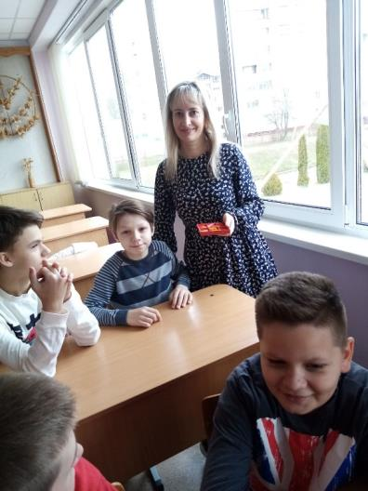
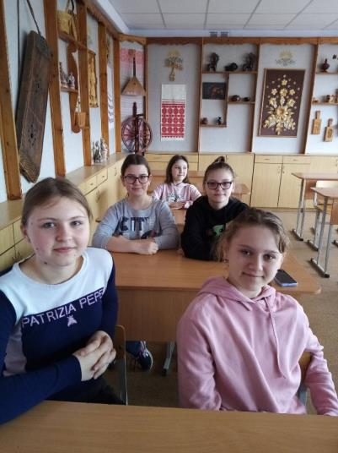
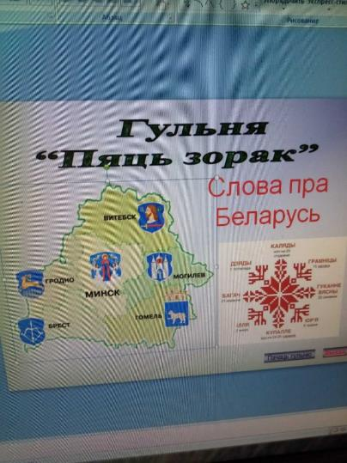
В 6 «А» 6 «Б» классах прошла познавательная игра «Пяць зорак». Две команды «Сябры» и «Колас» соревновались в знании традиций своего народа, городов и посёлков, исторических событий, родного языка и культуры. Все получили большое удовольствие и узнали много нового и увлекательного о своей Родине.
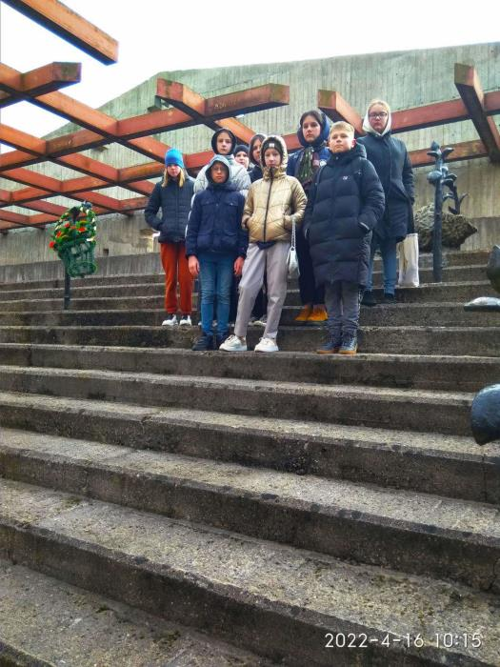
Эукскурсия “Шталаг”
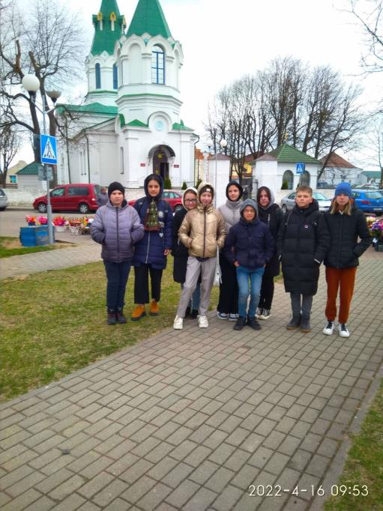
Экскурсия “Линия Сталина”

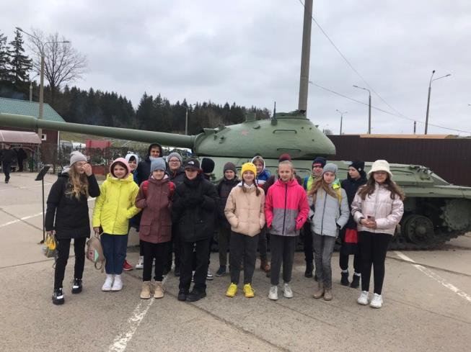

Профориентационное мероприятие в Молодечненский государственный колледж Профессиональная игра «Что нам стоит дом построить»
